超高强度钢
超高强度钢一般是指屈服强度大于1380MPa的高强度结构钢。20世纪40年代中期，美国用AISI4340结构钢通过降低回火温度，使钢的抗拉强度达到1600～1900MPa。50年代以后，相继研制成功多种低合金和中合金超高强度钢，如300M、D6AC和H一11钢等。60年代研制成功马氏体时效钢，逐步形成18Ni马氏体时效钢系列，70年代中期，美国研制成功高纯度HP310钢，抗拉强度达到2200MPa。法国研制的35NCDl6钢，抗拉强度大于1850MPa，而断裂韧度和抗应力腐蚀性能都有明显的改进。80年代初，美国研制成功AFl410二次硬化型超高强度钢，在抗拉强度为1860MPa时，钢的断裂韧度达到160 MPa·$\sqrt{m}$以上，AFl410钢是目前航空和航天工业部门正在推广应用的一种新材料。
中国于50年代初研制成功30CrMnSiNi2A超高强度钢，抗拉强度为1700MPa。70年代初，结合中国资源条件，研制成功32Si2Mn2MoVA和40CrMnSiMoVA(GC一4)钢。1980年以来，从国外引进新技术，采用真空冶炼新工艺，先后研制成功45CrNiMoVA (D6AC)、 34Si2MnCrMoVA (406A)、35CrNi4MoA、40CrNi2Si2MoVA(300M)和18Ni马氏体时效钢，成功地用于制做飞机起落架、固体燃料火箭发动机壳体和浓缩铀离心机简体等。目前超高强度钢已形成不同强度级别系列，在国防工业和经济建设中发挥着重要的作用。
现在，以改变合金成分提高超高强度钢的强度和韧性已很困难。发展超高强度钢的主要方向是开发新工艺、新技术，提高冶金质量，如采用真空冶炼技术，最大限度降低钢中气体和杂质元素含量，研制超纯净超高强度钢；通过多向锻造和形变热处理，改变钢的组织结构和细化晶粒尺寸，从而提高钢的强度和韧性，例如正在发展的相变诱发塑性钢(TRIP钢)等。

一 超高强度钢的合金成分、组织和特性
(1)中碳低合金超高强度钢 此类钢是通过淬火和回火处理获得较高的强度和韧性，钢的强度主要取决于钢中马氏体的固溶碳浓度。含碳量增加，钢的强度升高；而塑性和韧性相应降低。因此，在保证足够强度的原则下，尽可能降低钢中含碳量，一般含碳量在0.30～0.45％。钢中合金元素总量约在5％左右，Cr、Ni和Mn在钢中的主要作用是提高钢的淬透性，以保证较大的零件在适当的冷却条件下获得马氏体组织，Mo、W和v的主要作用是提高钢的抗回火能力和细化晶粒等。几种典型钢种的化学成分如表2·12．1。
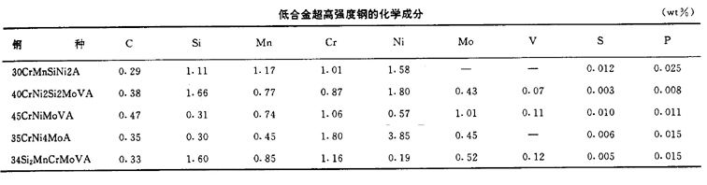
该类钢通过淬火处理，在Ms点温度以下发生无扩散相变，形成马氏体组织。采用适宜的温度进行回火处理，析出ε—碳化物，改善钢的韧性，获得强度和韧性的最佳配合。提高回火温度(250—450℃回火)时，板条马氏体的ε—碳化物发生转变和残留奥氏体分解形成Fe3C渗碳体，钢的韧性明显下降，此现象称为回火马氏体脆性。产生此种回火脆性的原因主要是由于钢中的硫、磷等杂质元素在奥氏体晶界偏聚和渗碳体沿晶界分布，降低了晶界结合强度。300M钢等含有1.5％硅，能有效地仰制ε—碳化物转变和残留奥氏体分解，使钢的回火马氏体脆性温度提高到350～500℃。硅在钢中只能提高回火马氏体脆性区的温度，但并不能减轻或消除此种脆性。因此，只有降低钢中硫、磷等杂质元素的含量才能有效地消除超高强度钢的回火马氏体脆性。
中国研制的40CrNi2Si2MoVA钢是一种强度高，纯洁度要求严的低合金超高强度钢。采用精炼脱硫的原材料，经过真空感应炉和真空白耗炉两次真空冶炼工艺，钢中硫和磷含量分别降低到0.002～0.003％和0.005～0.008％，明显改善了大截面锻件的横向塑性和韧性。在抗张强度为1925MPa条件下，钢的断裂韧度达到85.1MPa√m。经疲劳试验证明，用于制造飞机起落架可使寿命延长三倍以上，达到起落架与飞机机体同寿命的世界先进水平。
45CrNiMoVA和34Si2MnCrMoVA钢采用真空冶炼工艺，提高了钢的冶金质量。当抗张强度在1600和1800MPa条件下，其断裂韧度分别达到105和93.6MPa√m。用于制造中远程和近程固体燃料火箭发动机壳体取得了良好的效果。
(2)二-次硬化钢 H—11钢是最早研制成功和使用的中合金超高强度钢。钢的含碳量约0.40％，含铬5％。钢的淬透性高，一般零件在空气冷却条件下即可获得马氏体组织。经500C回火时，析出M2C(M表金属元素)和V4C3，产生二次硬化效应，钢的强度达到1962MPa以上。该类钢具有较高的中温强度，除用于制做热作模具外还制做飞机发动机后框架等，在400～500℃工作条件下能承受较高的应力。
9Ni-4Co系列钢是高韧性超高强度钢，按照强度级别含碳量范围0.20～0.45％，通常使用的有HP9—4—20和HP9—4—30，含碳量分别为0.20％和0.30％。该类钢经820℃加热后油淬，450～550℃回火，抗张强度为1400～1600MPa，断裂韧度达到90MPa√m以上。
AFl410钢近年来受到了航空和航天部门的极大重视，该类钢含有M、Co、Cr和Mo等合金元素(表2·12．2)，经固溶和油淬处理形成高位错密度板条马氏体，在板条边界分布有少量残留奥氏体。时效处理析出弥散分布的合金碳化物，从而获得高强度和高韧性。从表2·12·2看出，钢中琉、磷含量控制到极低的水平，氮和氧分别为3ppm和7ppm。因此，AFl410钢必须选用低硫、磷精料，采用真空感应和真空自耗重熔双联工艺，获得超纯净钢。经油淬和时效处理，抗拉强度为1620MPa，断裂韧度达到190 MPa·$\sqrt{m}$。加入稀土金属可改变非金属夹杂物的形态和分布，进一步提高钢的韧性。AFl410钢不仅强度高，韧性好，可焊性好，并且具有较高的抗应力腐蚀性能。
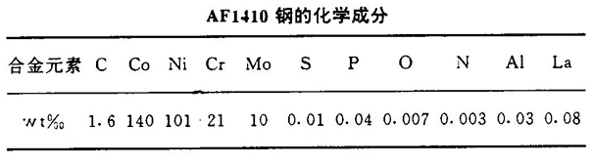

(3)马氏体时效钢 该类钢含碳量极低，含有18～25％Ni。当加热到高温时得到稳定的奥氏体组织，在空冷条件下可完全转变形成微碳马氏体。Co在钢中的作用是提高Ms点，减少残留奥氏体量，降低Mo在马氏体中的固溶度，增加Mo的沉淀强化效应。马氏体时效钢经固溶和时效处理，析出金属间化合物Ni3Mo、Ni3Ti和Ni3A1等产生弥散强化效应。其中性能好，使用最广泛的是18Ni马氏体时效钢。根据Mo和Ti含量不同，可获得几种强度级别的钢种(表2．12·3)。

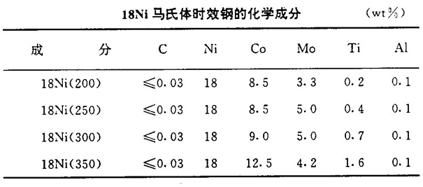
马氏体时效钢在固溶处理后为超低碳马氏体组织，加工硬化指数低，冷加工成型性好。在固溶状态下可焊性好，采用钨极氩气保护焊不需要预热和后热。热处理时零件变形小，尺寸稳 定。但合金元素含量高致使钢的成本增高。马氏体时效钢具有独特的优点，在较高的强度条件下使用安全可靠性好，固体火箭发动机壳体用18Ni马氏体时效钢，使用强度为1750MPa，浓缩铀离心分离机旋转简体用马氏体时效钢，使用强度达到2450MPa。

二 超高强度钢的力学性能
(1)超高强度钢的断裂韧性 表2·12·4列出了几种典型超高强度钢的强度和韧性。过去，随着使用强度不断提高，超高强度钢对缺口和裂纹的敏感性增大。70年代初，随着断裂力学的发展，断裂韧度已成为衡量超高强度钢韧性的重要指标。一般来说，钢的强度提高，往往断裂韧度降低。如200级18Ni马氏体时效钢，当加载到钢的屈服强度时，不发生脆性断裂的部件表面允许存在的临界裂纹尺寸为8mm。如果选用350级马氏体时效钢，当加载到屈服强度时，不发生脆性断裂允许存在的裂纹尺寸只有0.25mm。如此微小的裂纹用无损探伤的方法是很难发现的。因而就有发生低应力脆性破断的危险。只有提高钢的断裂韧度，增加部件中容许存在的临界裂纹尺寸，才能提高钢的使用应力，充分发挥材料的潜力。
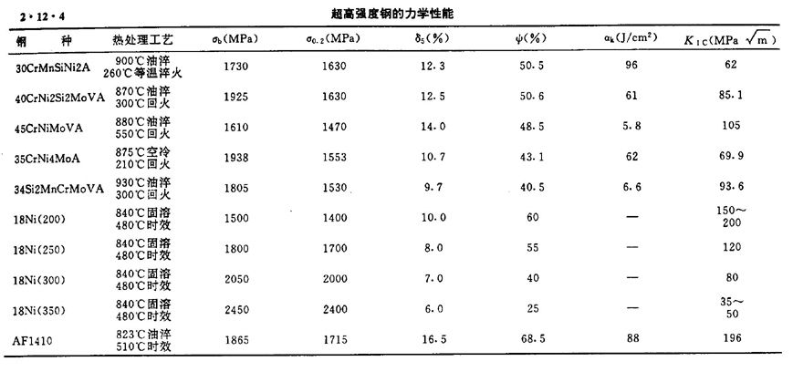
钢的断裂韧度取决于合金成分、组织结构和冶金质量。图2 ·12.l为几种超高强度钢的断裂韧度(KIc)与抗拉强度(σb)的对应关系。可以看出，材料的断裂韧度随抗拉强度升高而降低。
在相同的强度水平时，马氏体时效钢的断裂韧度最高。不断提高超高强度钢的断裂韧度仍然是材料研究的一项重要任务。
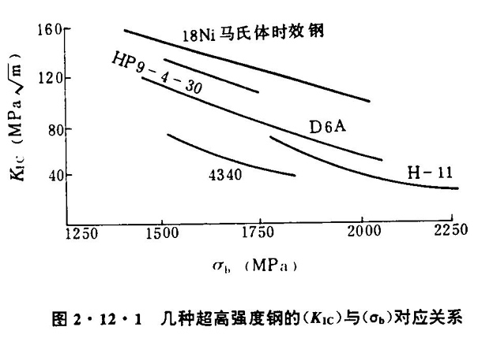
(2)超高强度钢的抗腐蚀性能 在介质环境中外加负荷远低于材料的过载断裂应力时超高强度钢就会发生应力腐蚀滞后脆性断裂。超高强度钢在水介质中的应力腐蚀是氢致开裂过程，它受材料和环境中的氢所控制。裂纹前沿的氢离子得到电子后生成氢原子进入钢中。由于应力诱导扩散，氢原子向裂纹尖端最大三向应力处集聚，当富集的氢浓度达到某临界值时，材料就会发生滞后塑性变形，从而导致应力腐蚀裂纹的产生和扩展。
材料的应力腐蚀界限强度因子(KIscc)和裂纹扩展速率 (da／dt)反应了钢的本质特性，它主要取决于钢的化学成分、显微组织和冶金质量。如图2．12，2所示，钢的KIxc随。0.2升高而降低。当钢的强度增加，使裂纹尖端的弹性应力场增强，促使氢向裂纹前沿集聚的驱动力增大，则比较容易达到氢浓度临界值，从而加速裂纹的形核和扩展。
选用高韧性材料，提高钢的纯净度和采用合适的热处理工艺都是提高钢的应力腐蚀滞后断裂性能的有效措施。
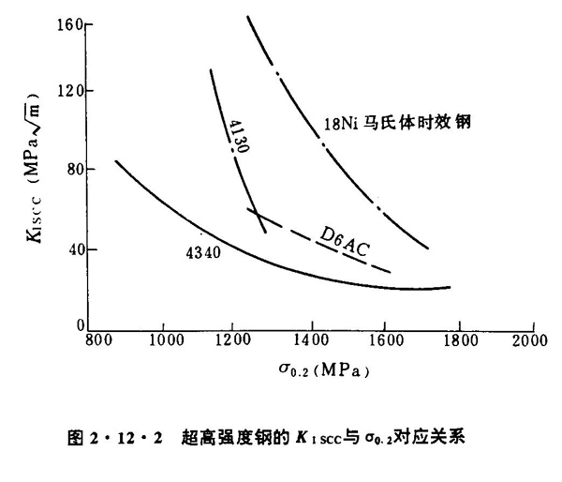
(3)超高强度钢的疲劳性能 在承受交变载荷作用下超高强度钢的疲劳寿命主要取决于钢的疲劳强度极限和疲劳裂纹扩展速率(见2·8)。几种超高强度钢的疲劳强度极限见表2．12.5。
钢的疲劳性能主要取决于钢的强度和韧性。提高钢的冶金质量，改变钢中非金属夹杂物的形状、数量和分布对疲劳性能具有显著的影响。
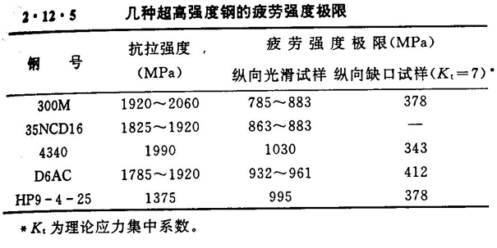

三 超高强度钢的新工艺、新技术
(1)改进冶炼工艺 采用真空自耗重熔或真空感应炉和真空自耗炉双联冶炼工艺，对改善超高强度钢的韧性有显著的效果。断裂力学理论表明，钢的断裂韧度与钢中非金属夹杂物的平均间距的平方根成正比。减少夹杂物的数量，增大夹杂物的平均间距，则断裂韧度提高。图2·12·3为三种冶炼工艺的18Ni马氏体时效钢的KIc与σ0.2的对应关系。可以看出，在相同强度下，双真空冶炼钢的KIc值最高。飞机起落架用300M钢选用低硫、磷原料，采用双真空冶炼，钢中氢气降低到0.72ppm，硫含量降低到0.003％以下，明显改善大截面的横向塑性，横向断面收缩率与纵向的比值提高到0.80以上。断裂韧度达到83MPa·$\sqrt{m}$。
(2)改善热处理工艺 4340钢和300M钢采用1200℃高温淬火后，奥氏体晶粒尺寸由20μm增大到200μm左右。由于高温加热，使碳化物充分溶解，减少第二相在晶界形核，并在马氏体板条边界形成厚100～200A残留奥氏体薄膜。从而提高了钢的断裂韧度。300M钢高温淬火后的断裂韧度提高到91.2 MPa·$\sqrt{m}$。但是由于晶粒粗大，冲击韧性明显下降。
形变热处理已经广泛用于提高超高强度钢的强度和韧性。通常采用Ar3以上温度进行高温形变热处理。由于位错密度增加，加速合金碳化物析出，降低了奥氏体中碳和合金元素含量，使其在淬火后形成细小板条状马氏体，钢中孪晶马氏体量减少。因而不仅强度提高而且韧性也有明显的改善。30CrNiSiMnMoA钢经高温形变热处理后，抗拉强度由1670MPa提高到
1990MPa，而断裂韧度由84.3 MPa·$\sqrt{m}$提高到100.8MPa MPa·$\sqrt{m}$。
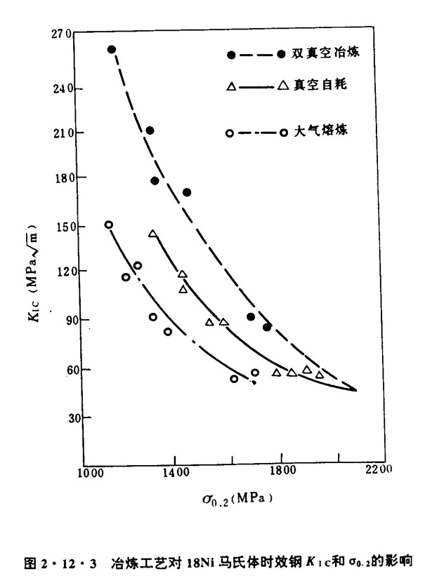
(3)其他 超高强度钢对零件表面缺陷的敏感性高，而结构件的疲劳破坏和应力腐蚀延迟断裂又往往起源于表面缺陷。采用喷丸强化可使零件表层晶粒细化，增加位错密度，提高了屈服强度。同时由于喷丸强化在表面层产生压应力，使其固有裂纹缺陷的尖端形成压应力场，在外力作用下只有当外加应力与压应力场相互抵消，并超过材料的裂纹扩展强度因子的情况下，裂纹才能开始扩展。例如4340钢制做的飞机零件，经喷丸强化，表层残余压应力达700～800MPa，与不喷丸的零件相比，疲劳强度极限提高40％。30CrMnSiA钢经喷丸强化，其强化层达0.6mm，裂纹扩展应力强度因子门槛值△Kth 提高到11.5MPa·$\sqrt{m}$。
带孔零件采用内孔挤压强化是用挤压棒穿过内孔使表面达到较高的尺寸精度和表面光洁度，并在表面层形成一定深度的冷作硬化层。挤压强化使孔内壁强化层由于塑性变形而产生大量的位错圈、位错网和位错缠结，使位错密度升高，内应力增加，提高了屈服强度。由于内表面层形成残余压应力和表面光洁度提高，也能进一步降低内孔表面缺陷的有害影响，例如30CrMnSiNi2A钢经挤压强化，疲劳强度极限由315MPa提高到600MPa。

γ→αδηθβσ_{0.2}φωψρπμν
σs σ_{b} ϩε

γ＋α

